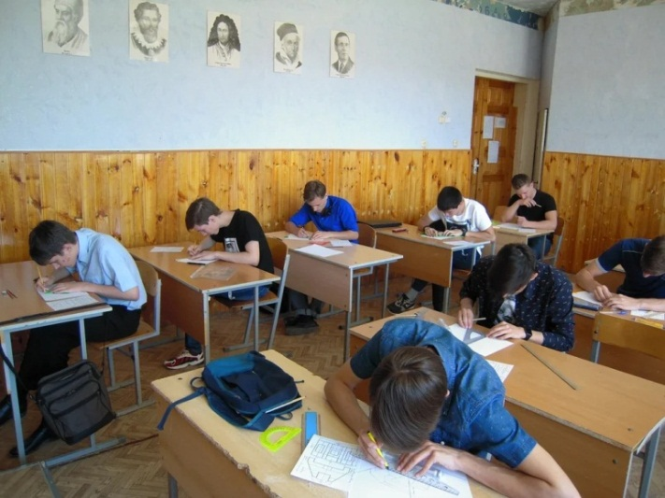
На базе ГБПОУ «Волгоградский индустриальный техникум» 28 мая 2019 года состоялась Региональная олимпиада по инженерной графике среди обучающихся профессиональный образовательных организаций Волгоградской области
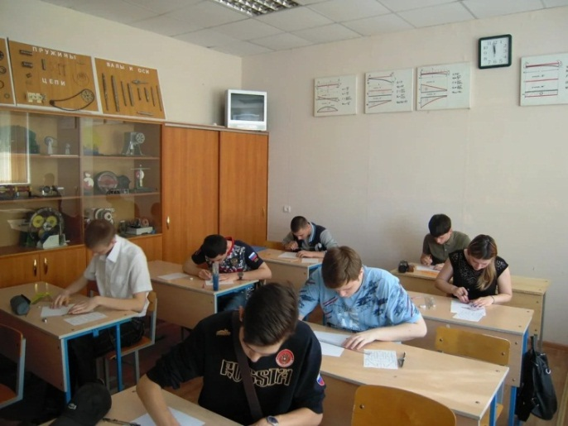
В олимпиаде приняли участие два студента нашего колледжа Чуркин Антон группа Ам-205 и Ростиашвили Артем группа Э-203 (преподаватель, подготовившая студентов Кондратенко Любовь Александровна.)
Олимпиада проводилась с целью выявления качества подготовки студентов СПО по дисциплине «Инженерная графика», закрепления и углубления полученных знаний, умений и навыков в процессе изучения дисциплины, стимулирования творческого роста, повышения престижа образования.
Студенты нашего колледжа ежегодно принимают участие и добиваются успехов. В этот раз они подтвердили свои знания и умения в личном зачете.
Результаты олимпиады:
Чуркин Антон гр. АМ-205 - 1 место.  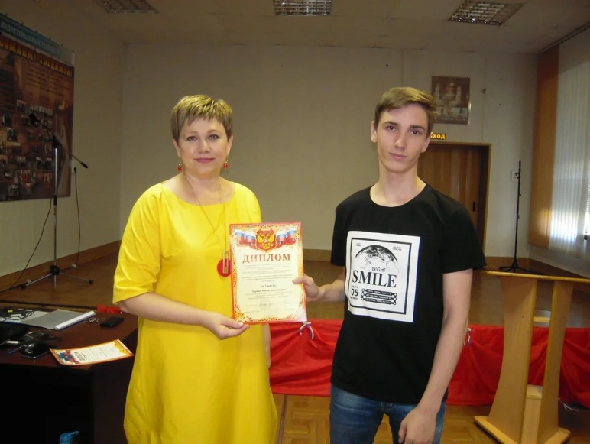 | Ростиашвили Артем гр.Э-203 – 2 место  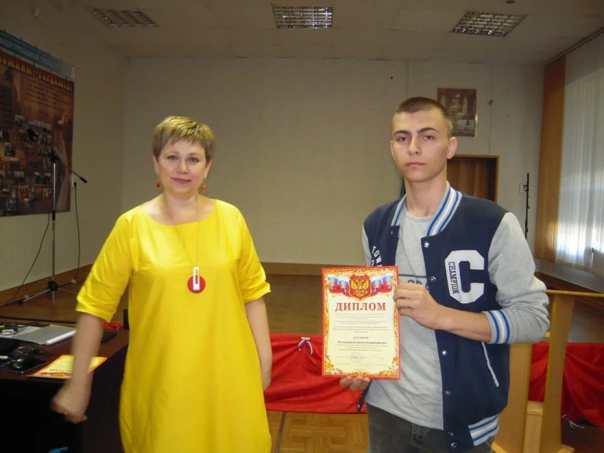
Поздравляем Чуркина Антона и Ростиашвили Артема с победой в олимпиаде по дисциплине «Инженерная графика»!!!
Благодарим Кондратенко Л.А. за высокий уровень подготовки обучающихся.

Старший методист, к.п.н.
А.Ф. Казакова

